Villa Cherubini


Istituto Prosperius
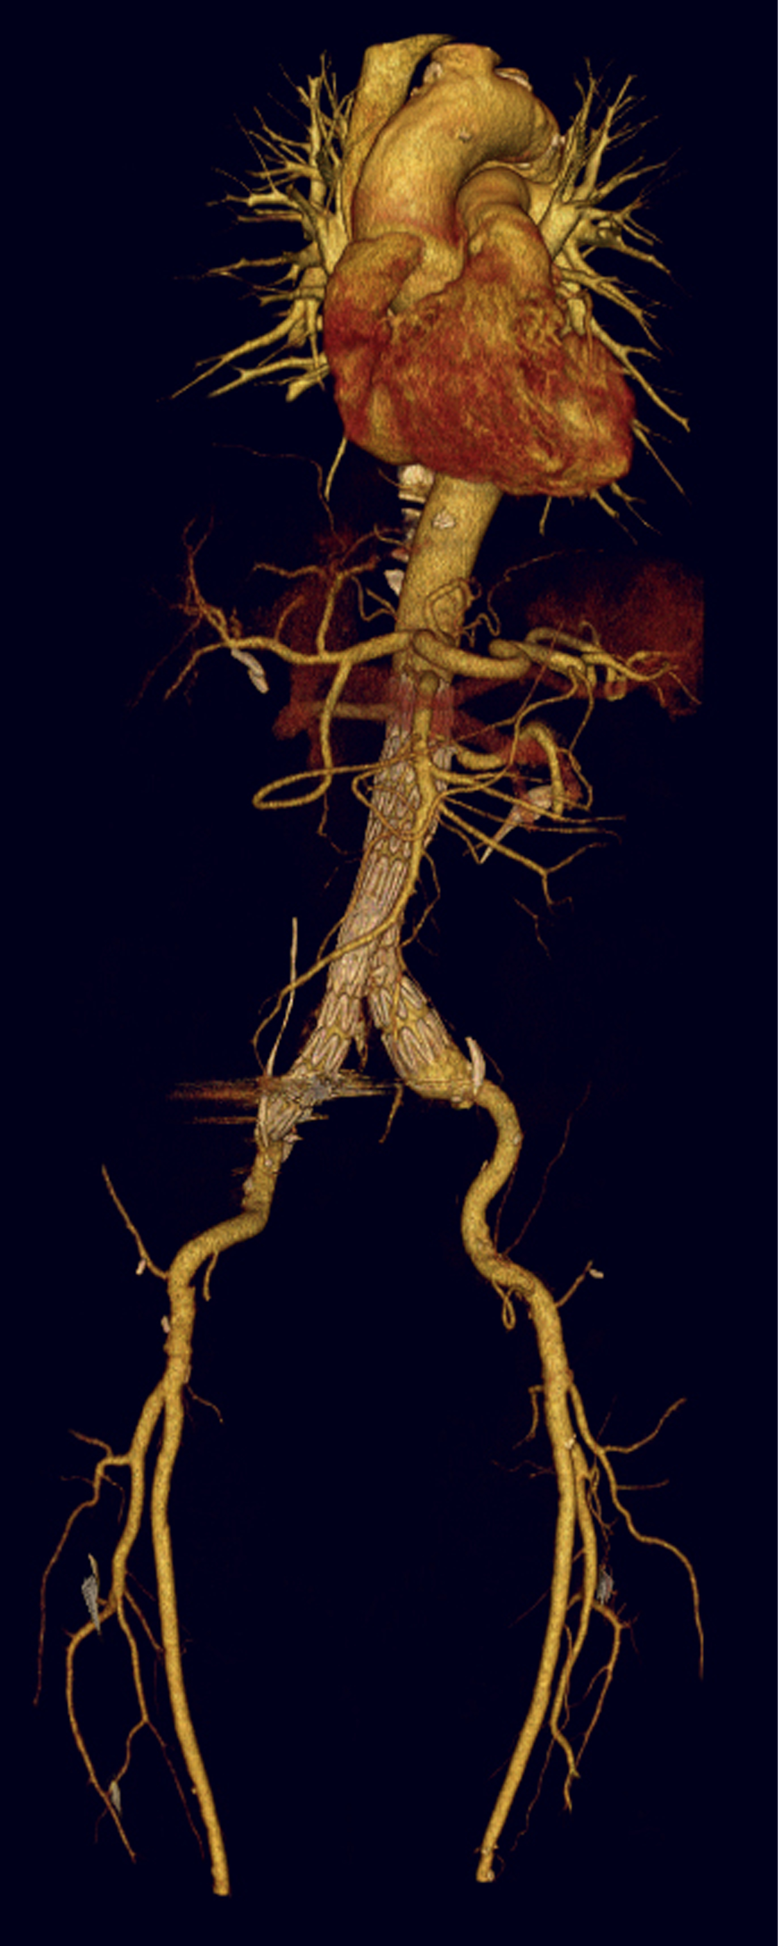
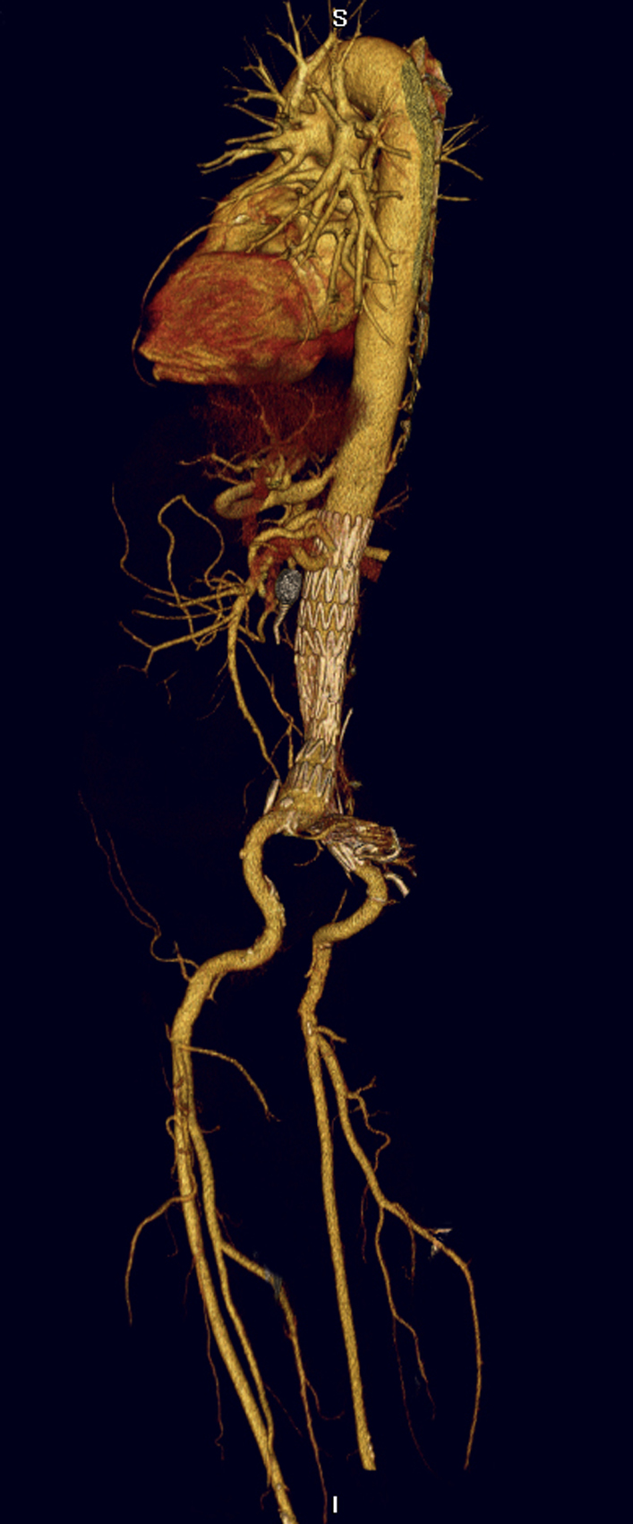
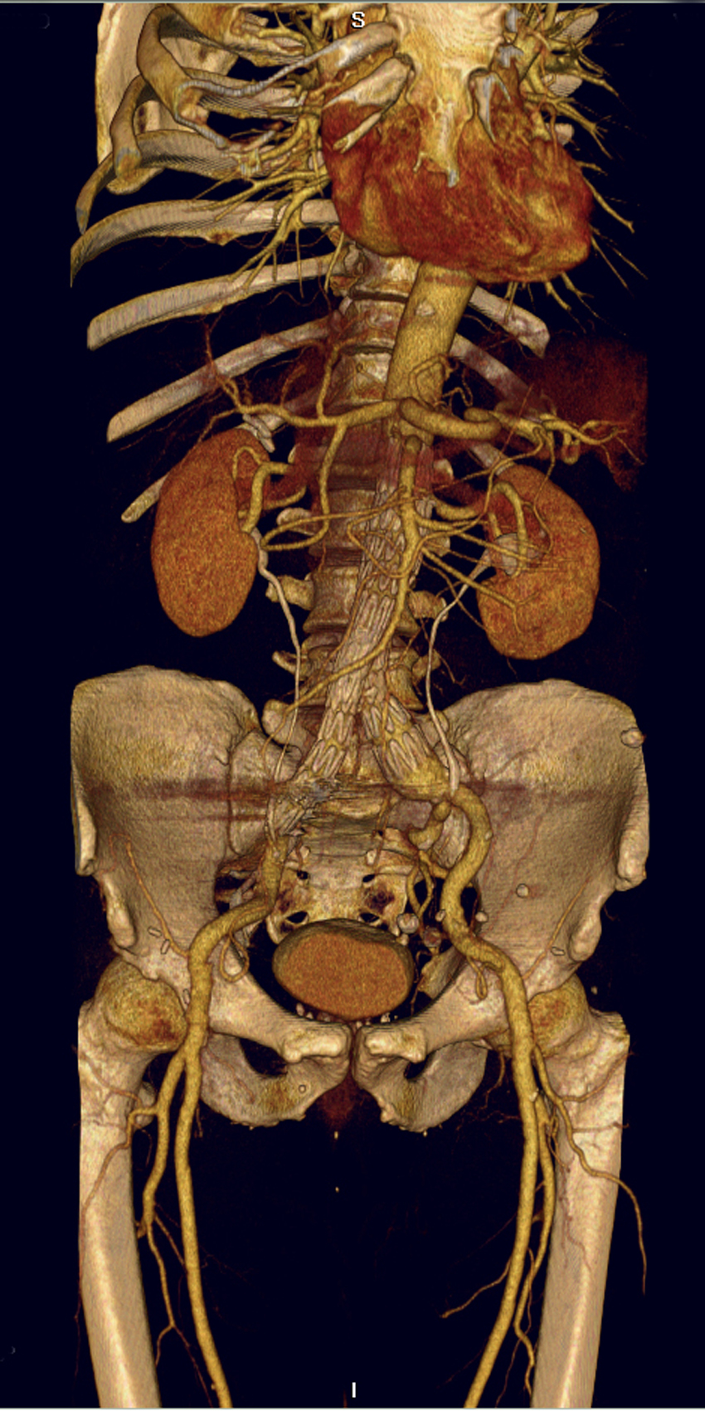

Commento: Ricostruzioni 3D di Angio TC aorta.

